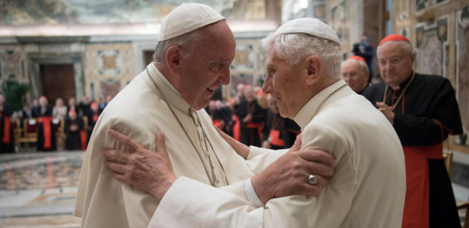

“MADRE NO HAY MÁS QUE UNA” (Y PAPA TAMBIÉN…)
31 enero 2020 · por J. I. González Faus · en Espiritualidad, Iglesia
J. I. González Faus. Es una auténtica herejía hablar de “dos papas”, cuando se hace no en sentido sucesivo (diacrónico, dicen ahora los sabios) como en la conmovedora película de Meirelles que lleva ese título, sino con una pretensión de simultaneidad. El libro del cardenal Sarah (Desde el fondo del corazón) da la impresión de que se trata de un cardenal y un papa contra otro papa, que es algo así como jugar en campo propio. Prescindiendo de la buena o mala intención de su autor (que no debemos juzgar nosotros), la portada de ese libro fomentaba ese lenguaje de dos papas simultáneos.
No obstante, cuesta creer que Ratzinger quisiera aparecer allí como papa, cuando no quiso firmar su libro sobre Jesús como Benedicto XVI sino solo como cardenal Ratzinger. En segundo lugar, quienquiera que haya publicado algo junto con otro autor, sabe que, antes de la aparición del libro ambos autores reciben las galeradas de la obra para su revisión. Y parece que esta vez no se las enviaron a Ratzinger, puesto que tuvo que pedir la retirada de su nombre una vez aparecido el libro…
Este lamentable episodio ha contribuido a vulgarizar el lenguaje de “dos papas” como si fuera una expresión correcta. Y eso ha sido utilizado por la derecha eclesial, en su cruzada contra Francisco, para dar más fuerza a su oposición al papa actual.
Pero no hay nada de eso. Ratzinger tiene en estos momentos tanto de papa como puede tener Mariano Rajoy de presidente del gobierno. Es solo un simple cardenal de la madre Iglesia como otros más de cien. Quienes hablan de dos papas están difundiendo simplemente una herejía.
Y las razones son claras: el episcopado es un sacramento según declaró el concilio Vaticano II: forma parte del sacramento del orden y como tal “imprime carácter” (expresión técnica que quiere decir que el obispo nunca deja de ser obispo ni aunque renuncie a su cargo). Pero el papado no es un sacramento, sino simplemente un cargo, por importante que sea. Y los cargos no imprimen carácter: cuando cesan, su portador vuelve a ser lo mismo que era antes, en este caso un cardenal más. El papa es simplemente el obispo de Roma. Y no cabe en la Iglesia una diócesis con dos obispos con igual rango (algunos cuestionan incluso la figura del auxiliar). Por tanto, el libro citado no está escrito por un papa y un cardenal sino por dos cardenales…
Además de eso, la misma palabra papa viene de “pater patrum” (padre de los padres). Precisamente por eso, san Gregorio Magno (en el siglo VI) la rechazó por su significado universal: porque invadía la dignidad de los otros obispos. Pero, aun aceptándola, tampoco permite entender que existen dos padres universales.
Por ambas razones, el empeño por mantenerle a Ratzinger la dignidad papal es una herejía, por más que la derecha eclesial quiera servirse de él para fortalecer su oposición a Francisco. Quizás habría que explicar a esa ultraderecha que ellos, que tanto divinizaban al papa, están ahora sugiriendo un lenguaje como de “dos dioses”. ¡Y esa negación del monoteísmo es la máxima aberración que puede cometer quien se profesa cristiano! Pero las derechas extremas suelen incurrir en ese tipo de incoherencias: como consideran que ellos son la verdad absoluta y total, creen también que, para defender su verdad, todo les está permitido.
Todas estas lecciones nos las va dando la historia. Y conviene aprender de ella para regular más y mejor las condiciones de la dimisión de un papa que, sin duda, volverán a producirse en el futuro. El papa dimisionario no deberá vestir de blanco; quizá será mejor que vuelva a su país (seguro que Ratzinger habría sido muy bien recibido en Beuron o en Maria Laach y en mil otros sitios). Y si quiere seguir utilizando su nombre papal puede hacerlo en el mismo sentido en que hoy hablamos de Pio XII o de Juan XXIII.
En cualquier caso, y mira por dónde, la oposición a Francisco se ha desautorizado a sí misma hasta el máximo, queriendo aprovechar el lenguaje de dos papas. Y se ha desautorizado por algo que de ninguna manera pertenece al contenido de la fe, sino que es un precepto disciplinar: el celibato ministerial. Que puede tener toda la plenitud de significado que le atribuye el cardenal Sarah, y que comparto. Pero que no por eso se convierte en verdad de fe.
Por ello quizás valga la pena recordarle a ese cardenal, para este caso, aquella dura palabra de Jesús: “hipócritas ¿por qué quebrantáis la voluntad de Dios para acogeros a las tradiciones de vuestros mayores?” (Mt 15, 3.7; Mc 7,8).
https://blog.cristianismeijusticia.net/2020/01/31/madre-no-hay-mas-que-una

